
评分：

《过程控制实验报告》

实验名称： 单容水箱液位PID控制系统设计实验

学生专业班级 自动化23班
学生姓名 学号
同组学生姓名 学号

实验报告内容

一、实验目的
为了加深学生对过程控制理论知识的了解，提高学生的工程实践能力、动手能力，实现与工 业生产实际接轨，本实验在西门子PLC S7-1200上，通过控制一个单容水箱的液位对象，了 解过程对象的数学建模方法，PID控制方案的设计和工程软件TIA博途的应用方法，掌握TIA 博途如何完成工程项目建立、设备组态、网络组态，控制回路设计、人机界面设计与监控等， 从而实现对过程控制系统控制方法完整的了解与运用。

二、实验内容及设备
熟悉实验设备的结构与使用以及软件的基本操作。在TIA博图V18的环境下，完成单容水箱液位控制系统的实现，包括设备的硬件组态、 网络组态、软件编写和人机界面的设计。
设备使用有：云创YCGK-1过程控制实验装置；安装有TIA博途 V18的计算机。

三、程序结构
总体程序结构由下面6部分组成。
- 全局数据块DB1
用于存储一些算法等等所需的变量。以及我们赋予一些常数初始值，以便仿真能够正常运行。
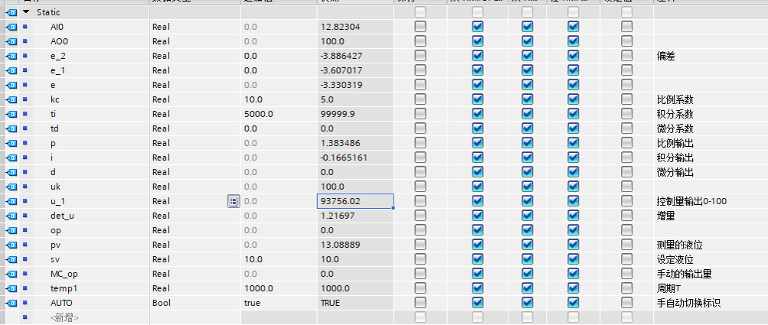

2.AIAO量程转换FC
顺序执行两次线性缩放函数的调用，就是将传感器的输入标定、程序PID控制输出标定。就是一个映射关系。
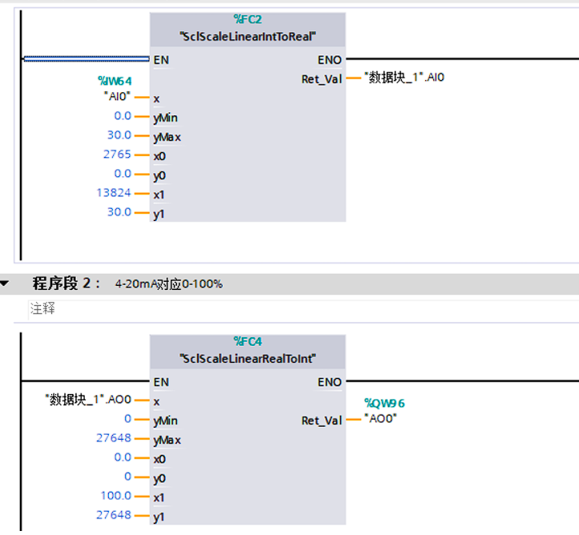
- main OB
主函数就是一直保持运行的程序，直接调用前面的AIAO模块即可。
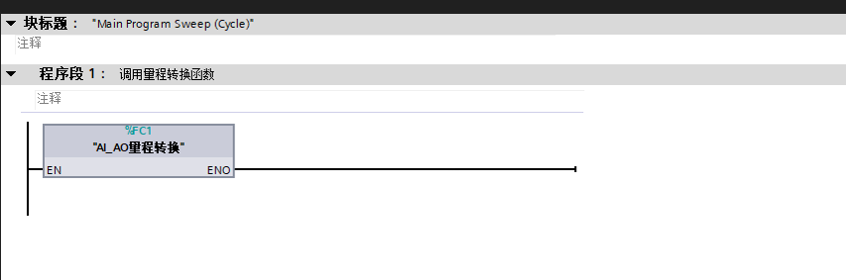

4.循环中断OB
其就是定时中断，中断时间设置为1s，这样，每隔1s便执行一次该程序代码。这里需要调用PID算法FB，提供周期值1000ms。
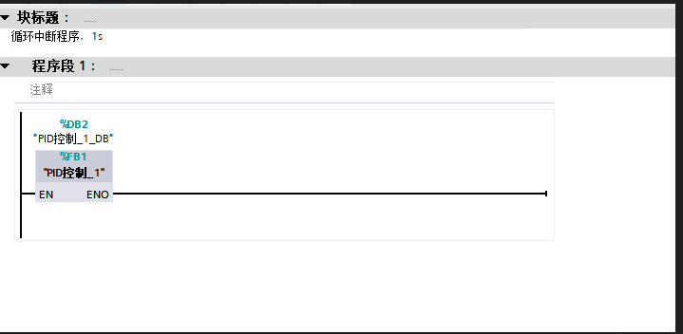

5.PID控制算法FB
采用增量式PID控制算法，其原理如下
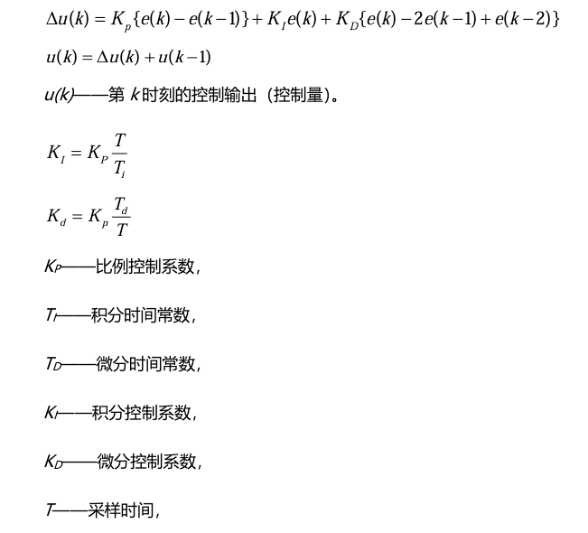
所以，很容易的便可设计PID控制算法

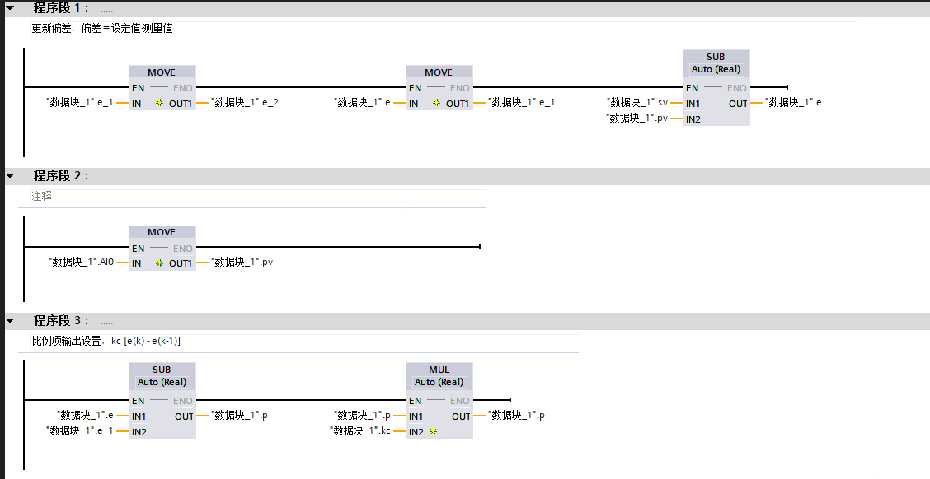
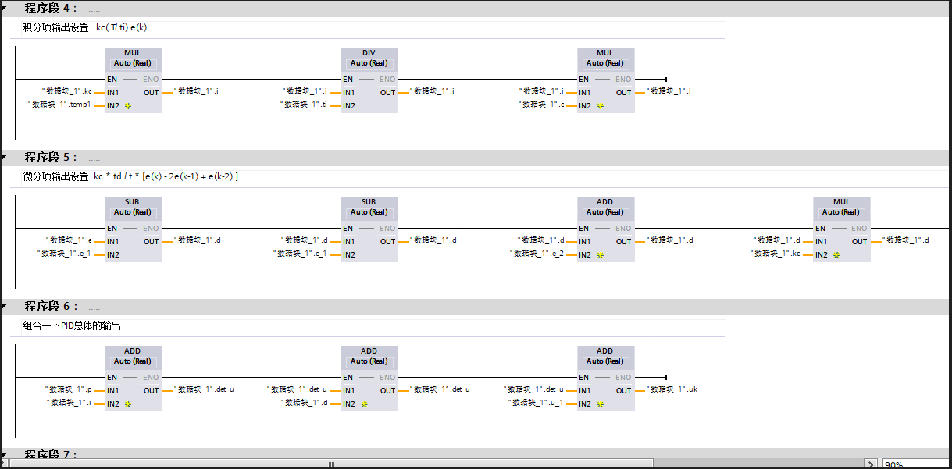
程序段5续
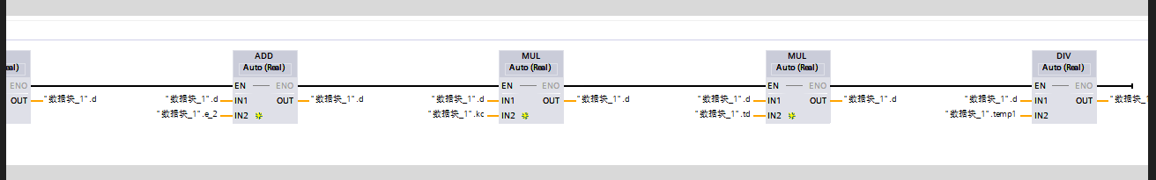
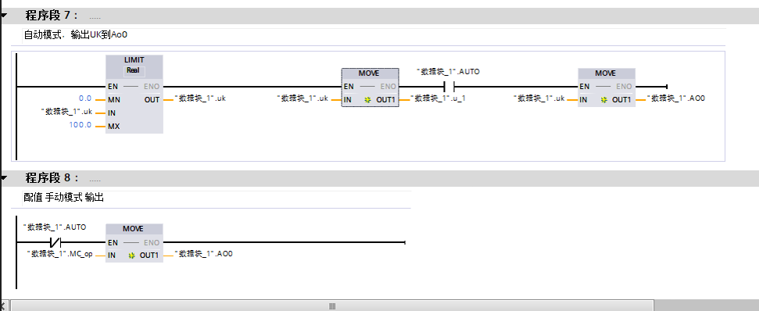

程序段1： 首先需要更新下偏差e(k)、e(k-1)、e(k-2)，k的值可以看作是从0开始逐渐+1。所以一轮循环过后，便有e(k-2)现 = e(k-1)原…，e(k) = 设定值 – 测量值。
程序段2： 测量值需要指定输入，这里便是液位高度，从AIO中获取。
下面来编写PID控制逻辑，分为P、I、D三项，最后加起来便得到增量
程序段3： 比例项输出，根据公式 p = kc * [e(k) – e(k-1)]，编写简单的运算式即可。
程序段4： 积分项输出，同样的，根据公式 i = kc * T / ti * e(k)，根据这个编写简单的运算式即可。
程序段5： 微分学输出，同样的，根据公式 d = kc * td / T * [e(k) – 2e(k-1) + e(k-2)]，根据算式编写即可。
程序段6： 得到增量值det_u = p + I + d；并且更新控制量输出，u(k) = u(k-1) + det_u。
这样，我们就初步完成了整个PID算法的实现，但是还需要添加手动自动控制切换、限制控制量输出范围、以及赋值。
程序段7，首先使用limit模块，限制控制量输出的最大范围为0-100的阀门开度，之后我们需要更新一下u(k-1)。之后，通过一个常开触点，判断布尔变量AUTO，当AUTO = true时，导通，将PID算法得到的控制量u(k)赋值给PLC模块的输出。
程序段8，通过常闭触点，当AUTO = false时导通，此时将参数MC_op赋值给PLC模块输出以控制阀门开度。该参数MC_op在HMI界面控制。

6.HMI界面设计
将HMI界面元素与全局数据块DB1中的相关变量绑定，实现图形化界面控制与显示。其中手动模式使用左下角的滑块STMATIC手动调节阀门的开度；自动模式则由PID自行调节
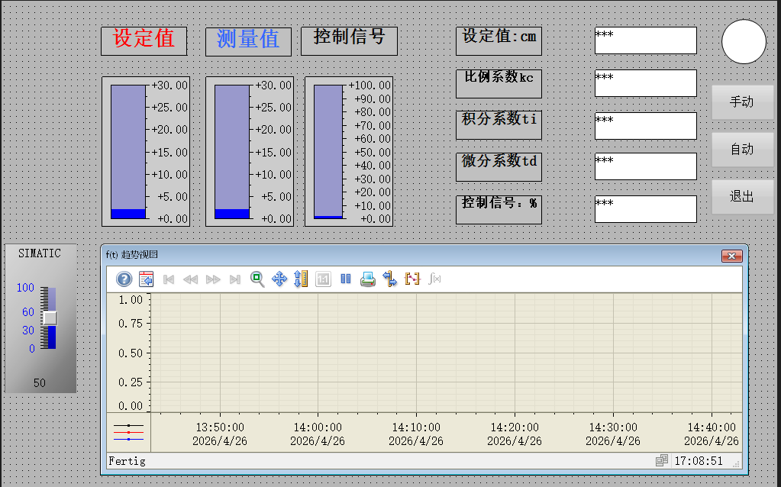

四、实验结果与分析

下面，来进行PID参数整定以及进行阶跃响应分析系统响应的动态性能。得到的控制曲线如下图。
我们通过试凑法，得到PID参数有，kc=17，ti=4000，td=20。分别做正负阶跃响应，设定值从5-15、15-5。

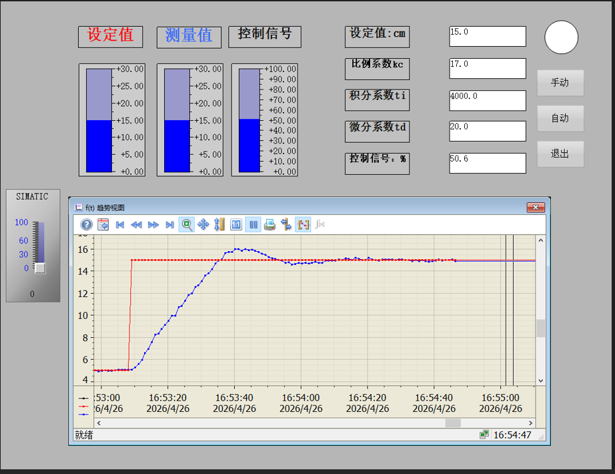
超调量约为（16-15）/（15-5）= 10%；峰值时间约为30s；调整时间约为50s，取5%

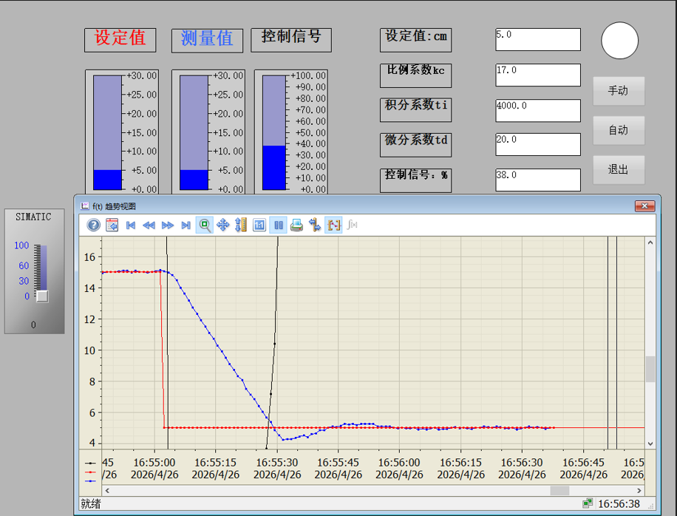
调整时间约为47s，取5%

下面结合实验现象和数据结果，以及调参过程来总结PID控制规律以及参数对系统特性影响的规律。
比例控制依据当前偏差大小输出控制量；能够快速缩小偏差、提升响应速度；但是单独使用存在稳态误差，无法消除静差。
积分控制依据偏差累积值输出控制量；能消除稳态误差，提升系统静态精度；但是积分过强会降低系统稳定性、增大超调、延长调节时间。
微分控制依据偏差变化速率输出控制量，预判偏差变化趋势；能抑制震荡、减小超调、改善动态响应、抵抗干扰；但是对高频噪声敏感，易放大干扰信号，使得响应曲线变形。
对于比例系数 Kp
- 增大Kp：响应变快、稳态误差减小；超调增大、震荡加剧、稳定性下降
- 减小Kp：系统平稳、震荡减弱；响应变慢、静差变大、控制精度降低
对于积分时间 Ti
- 减小Ti（积分增强）：快速消除静差；超调变大、震荡增多、稳定性变差
- 增大Ti积分减弱）：系统稳定性提升；消除静差速度变慢，调整时间变长
对于微分时间 Td
- 增大Td（微分增强）：抑制超调与震荡、缩短调整时间；抗干扰能力下降
- 减小Td（微分减弱）：噪声抑制更好；动态震荡、超调会明显增加
总体而言，对于PID控制，我们需要综合考虑3个参数，结合具体的曲线，适当的调整PID的系数。

五、实验总结

通过本次单容水箱液位 PID 控制系统设计实验，我把课堂上学到的过程控制理论真正落地到了实际工程操作中，对 PID 控制的原理和工业应用有了更透彻、更直观的理解。从熟悉实验装置、完成 PLC 硬件组态与网络配置，到用 TIA 博途编写程序、设计人机界面，再到手动调试 PID 参数、测试系统阶跃响应，整个完整的流程让我熟练掌握了 S7-1200 PLC 的应用和博途软件的实操技巧，也独立完成了增量式 PID 算法的编写与调试，对模拟量转换、定时中断、手动自动切换这些核心控制逻辑有了清晰的认知。
建议：无。代码等的编写没问题，唯一的就是前面的项目搭建，会出现什么PLC下位组件不同等等不明所以的问题。

